Mała zmiana, duży efekt. Rola bram przemysłowych w realizacji strategii ESG
Dyskusja o ESG najczęściej koncentruje się na odnawialnych źródłach energii, elektromobilności czy raportowaniu śladu węglowego. Tymczasem w wielu przedsiębiorstwach realne rezerwy oszczędności kryją się w mniej oczywistych obszarach. Jednym z nich jest infrastruktura budynków przemysłowych, w tym systemy zamknięć.

Efektywność energetyczna zaczyna się od infrastruktury
W halach produkcyjnych, magazynach i centrach logistycznych bramy są jednym z najczęściej eksploatowanych elementów obiektu. Każde ich otwarcie oznacza wymianę powietrza, wahania temperatury oraz dodatkowe obciążenie systemów grzewczych lub chłodniczych. W skali roku może to generować znaczące koszty energetyczne, a tym samym zwiększać ślad węglowy organizacji.
Ciepło, które ucieka niezauważenie
W dobie rosnących cen energii i presji regulacyjnej przedsiębiorstwa coraz dokładniej analizują miejsca strat. Wysokie i szerokie otwory wjazdowe w obiektach przemysłowych sprzyjają szybkiemu wychładzaniu zimą i nagrzewaniu latem. Problem nasila się tam, gdzie ruch wózków widłowych i pojazdów dostawczych jest intensywny.
Bramy szybkobieżne miękkie, dzięki krótkiemu czasowi otwierania i zamykania, ograniczają niekontrolowaną wymianę powietrza. Różnica kilku czy kilkunastu sekund przy jednym cyklu może wydawać się nieistotna, jednak przy setkach operacji dziennie przekłada się na wymierne oszczędności energii. To rozwiązanie, które wspiera stabilność temperatury w obiekcie, a w konsekwencji zmniejsza zapotrzebowanie na ogrzewanie i chłodzenie.

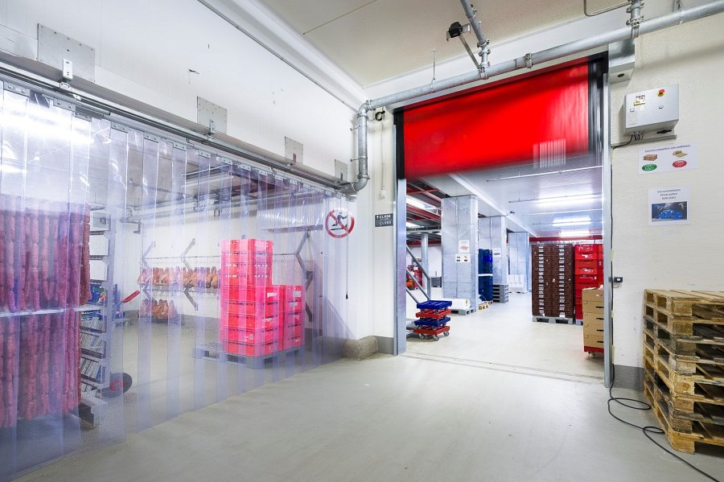
ESG w praktyce operacyjnej
Strategia ESG nie jest wyłącznie deklaracją zawartą w raporcie rocznym. Coraz częściej staje się realnym narzędziem zarządzania kosztami i ryzykiem. Inwestycje w infrastrukturę, która poprawia efektywność energetyczną, wpływają bezpośrednio na wskaźniki środowiskowe, takie jak zużycie energii czy emisja CO₂ w zakresie 2.
Modernizacja systemów bramowych może być elementem szerszego programu optymalizacji energetycznej obiektu. W połączeniu z automatyką sterującą, czujnikami ruchu czy integracją z systemami zarządzania budynkiem, pozwala precyzyjnie kontrolować czas otwarcia i ograniczać straty. To przykład rozwiązania, które łączy aspekt środowiskowy z czysto biznesową kalkulacją.
Stabilność procesów i bezpieczeństwo
W kontekście ESG coraz większe znaczenie ma również wymiar społeczny i operacyjny. Stabilne warunki pracy w hali produkcyjnej czy magazynie przekładają się na komfort pracowników oraz bezpieczeństwo procesów. Ograniczenie przeciągów, wahań temperatury i kondensacji pary wodnej wpływa na jakość środowiska pracy.
Bramy szybkobieżne, wyposażone w systemy zabezpieczeń i elastyczne kurtyny, redukują ryzyko kolizji oraz przestojów. Mniejsza liczba uszkodzeń infrastruktury oznacza mniej nieplanowanych napraw, a tym samym niższe koszty oraz większą ciągłość operacyjną. W praktyce wspiera to zarówno efektywność ekonomiczną, jak i odpowiedzialne zarządzanie zasobami.
Mała inwestycja, długofalowy rezultat
Transformacja w kierunku zrównoważonego rozwoju nie zawsze wymaga spektakularnych projektów. Czasem to właśnie mniejsze, przemyślane modernizacje przynoszą najbardziej odczuwalne efekty. Wymiana tradycyjnych bram na rozwiązania szybkobieżne może stanowić stosunkowo niewielki element budżetu inwestycyjnego, a jednocześnie znacząco wpłynąć na bilans energetyczny obiektu.
W realiach rosnących wymagań raportowych i presji ze strony kontrahentów oraz instytucji finansowych, każda poprawa efektywności ma znaczenie. Infrastruktura przestaje być jedynie tłem działalności operacyjnej. Staje się aktywnym narzędziem realizacji strategii ESG.
Mała zmiana w konstrukcji budynku może więc przynieść duży efekt nie tylko w rachunku ekonomicznym, lecz także w wizerunku firmy jako organizacji odpowiedzialnej i nowoczesnej.

